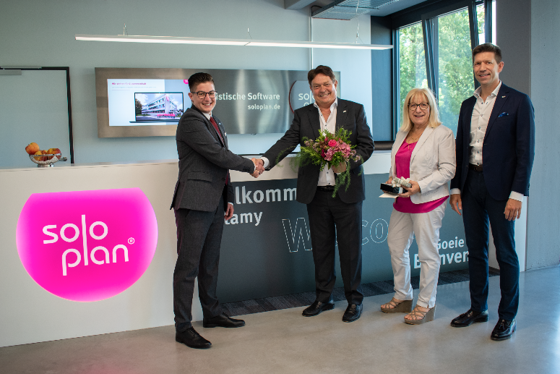
Beförderung zur Direktorin der Soloplan SA (Pty) Ltd. per Handschlag (v.l.): Jill Trösser-Ordonez, Wolfgang, Christine und Fabian Heidl. Quelle: Soloplan.

Personalie
Soloplan erweitert Geschäftsführung in Südafrika
Kempten, den 3. August 2022 - Mit Wirkung zum 01. August wurde die bisherige Niederlassungsleiterin aus Südafrika, Jill Trösser-Ordonez, als Direktorin in die Geschäftsleitung der Soloplan SA (Pty) Ltd. aufgenommen. Damit ist sie neben Fabian Heidl und Wolfgang Heidl Mitglied des Board of Directors. In Abstimmung mit dem Board wird Trösser-Ordonez die Geschäfte des Unternehmens in Südafrika leiten.
Die Gesellschafter sind sehr froh darüber, dass sie Jill Trösser-Ordonez für die neue Aufgabe gewinnen konnten und freuen sich auf die weitere Zusammenarbeit. Die Ernennung erfolgte Ende Juli im Rahmen eines gemeinsamen Termins in Kempten und wurde gleich mit einem Handschlag besiegelt.
Die Soloplan GmbH ist eines der führenden Softwarehäuser, die sich auf die Entwicklung von Logistiksoftware spezialisiert haben. Das Produktportfolio umfasst Standardsoftware für die gesamte Logistik. Hauptprodukt ist das Transportmanagement System CarLo mit den Bereichen digitale Auftragserfassung, intelligente Transportplanung, Abrechnung, Workflows, CRM, Telematik, Fuhrparkverwaltung, CrossDocking, Air/Sea-Abwicklung, Web-Plattformen und Routenplanung. Anwenderberichte finden Sie auch im Soloplan YouTube Channel.
Die Firmenzentrale befindet sich in Kempten (Allgäu). Der Vertrieb und der Support erfolgt für Deutschland ausschließlich direkt, weltweit zusätzlich über eigene Niederlassungen. Das eigene Firmengebäude in Kempten bietet moderne Arbeitsplätze sowie einen großzügigen Seminarbereich, der mit topaktueller Video- und Audiotechnik ausgestattet ist.
Soloplan beschäftigt 250 Mitarbeitende in Deutschland, Polen, Frankreich, Spanien und Südafrika. In der Soloplan Akademie werden nicht nur Fortbildungsmaßnahmen zu den Programmen von Soloplan angeboten, sondern auch individuelle und firmenspezifische Seminare durchgeführt. Seit Mitte 2021 steht für alle Besucher auch das 4* Soloplan City Resort zur Verfügung.
Weitere Infos unter www.soloplan.de.

Abdruck honorarfrei. Belegexemplar erbeten. Bildmaterial können Sie einfach anfordern. Eine kleine Auswahl finden Sie auch auf unserer Homepage: http://www.soloplan.de/presse

Kontakt:
Soloplan GmbH  Software für Logistik und Planung | KfdM  Kommunikation für den Mittelstand
Veronika Wurm  Illerhöhe 1  87437 Kempten  Telefon: +49 831 57407-244  veronika.wurm@soloplan.de  www.soloplan.de | Marcus Walter  Schulstraße 29  84183 Niederviehbach  Telefon 0170 77 36 70 5  walter@kfdm.eu  www.kfdm.eu

